Bac 2024 Septembre métropole Correction © https://www.labolycee.org
Sciences physiques pour les sciences de l’ingénieur.e (30 minutes)
EXERCICE A – Le jeu du palet (10 points)
Q1. Donner, en fonction des données du problème, les expressions des énergies cinétique Ec, potentielle de pesanteur E_{pp} et mécanique E_{m} de M.
E_{C} = E_{C} = 0,5×0,100×v² = 0,050×v²
E_{pp} = m·g·y E_{pp} = 0,100×9,81×y = 0,981×y
E_{m} = E_{C} + E_{pp} E_{m} = 0,050×v² + 0,981×y

Q2. Identifier chaque courbe du graphique de la figure 2. Justifier.
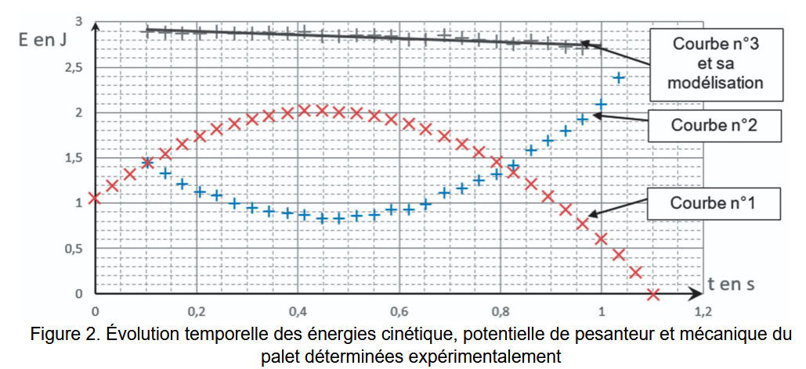
Au début, lors de la phase de montée du palet :
- l’altitude y augmente donc E_{pp} augmente, ce qui correspond à la courbe n°1,
- la vitesse v diminue donc E_{C} diminue, ce qui correspond à la courbe n°2.
L’énergie mécanique est représentée par la courbe n°3.

On modélise l’évolution temporelle de l’énergie mécanique E_{m} de M. On obtient l’équation horaire suivante : E_{m}(t) = α·t + β avec α = – 0,189 J·s⁻¹ et β = 2,93 J.
Q3. Interpréter le sens de variation de l’énergie mécanique au cours du temps.
Comme α est négatif, l’énergie mécanique diminue au cours du temps.
Cette diminution est due aux forces de frottements de l’air sur le palet.

Q4. Montrer qu’au point d’impact E_{c} = E_{m}.
E_{m} = E_{C} + E_{pp}
Au point d’impact (juste avant), l’altitude est nulle donc E_{pp} = 0, alors E_{c} = E_{m}.

Q5. Estimer, en explicitant la démarche suivie, la valeur de norme de la vitesse du palet juste avant qu’il touche la plaque en plomb.
La courbe n°2 est incomplète et ne permet pas de lire la valeur de E_{C} au moment de l’impact.
Mais la courbe n°1 montre que l’impact a lieu à la date t = 1,1 s.
E_{m}(t) = α·t + β avec α = – 0,189 J·s⁻¹ et β = 2,93 J
E_{m}(t) = – 0,189·t + 2,93

E_{m}(t = 1,1) = E_{C} = – 0,189×1,1 + 2,93 = 2,72 J

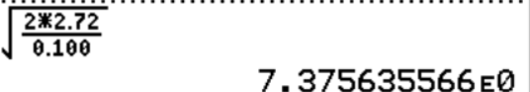
E_{C} = donc
On ne conserve que deux chiffres significatifs comme l’impose la mesure imprécise de la durée t.
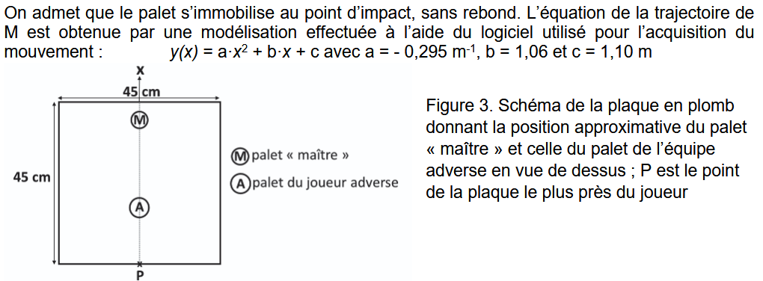Q6. Le palet « maître » et le palet du joueur de l’équipe adverse sont positionnés comme indiqué sur la figure 3. Déterminer, en utilisant l’équation issue de la modélisation précédente, si le palet étudié permet de remporter un point.
Le candidat est invité à prendre des initiatives et à présenter la démarche suivie, même si elle n’a pas abouti. La démarche est évaluée et nécessite d’être correctement présentée.

À l’aide de la modélisation, calculons la valeur de x lorsque la palet touche la plaque y = 0.
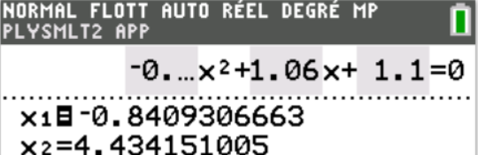
Il faut résoudre l’équation du second degré – 0,295·x² + 1,06·x + 1,10 = 0.

Tutoriel d’Yvan Monka
https://www.youtube.com/watch?v=ncUUcQuVeGY

On trouve que le palet touche le sol pour x = 4,43 m.
La figure 1 montre que le point P de la plaque est situé à d = 4,14 m.
Le palet est donc à 4,43 – 4,14 = 0,29 m = 29 cm après le point P.
Il faut déterminer à quelle distance d_{P} du point P se trouve le palet de l’équipe adverse pour savoir qui est le plus près du palet maître.
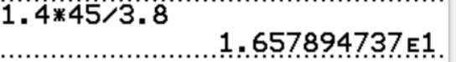
3,8 cm schéma → 45 cm
1,4 cm schéma → d_{P} ? cm
17 cm.
Le palet de l’équipe adverse est 17 cm après le point P, tandis que le palet étudié est à 29 cm après le point P.
Le palet étudié est plus près du palet maître et permet de remporter le point.

Merci de nous signaler la présence d’erreurs à labolycee@labolycee.org

